Муниципальное бюджетное образовательное учреждение
дополнительного образования детей
«Детская школа искусств №1»
г. Нижний Тагил

Программа
по учебному предмету
«Ансамбль» (аккордеон)
3 – летний срок обучения

Дополнительная общеразвивающая
образовательная программа
в области музыкального искусства

2014

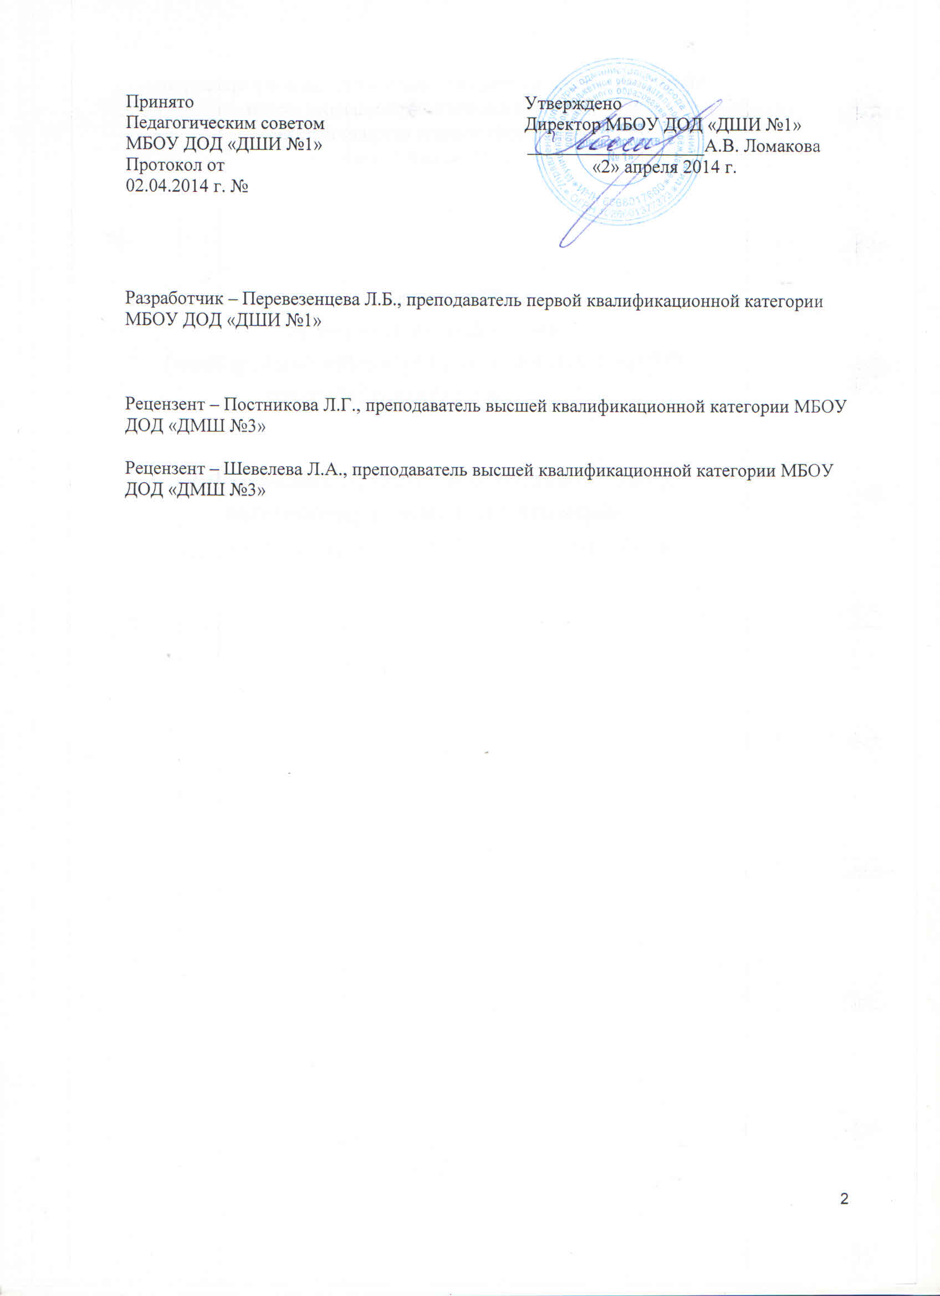

Структура программы учебного предмета.
- Пояснительная записка
- Характеристика учебного предмета, его место и роль в образовательном процессе
- Срок реализации учебного предмета
- Объем учебного времени, предусмотренный учебным планом образовательной организации на реализацию учебного предмета
- Сведения о затратах учебного времени
- Форма проведения учебных аудиторных занятий
- Цель и задачи учебного предмета
- Структура программы учебного предмета
- Методы обучения
- Описание материально – технических условий реализации учебного предмета

- Содержание учебного предмета
- Учебно-методический план
- Годовые требования

- Требования к уровню подготовки учащихся
- Требования к уровню подготовки на различных этапах обучения
- Формы и методы контроля, система оценок
- Аттестация: цели, виды, форма, содержание;
- Критерии оценки
- Методическое обеспечение учебного процесса
- Список литературы и средств обучения
- Методическая литература
- Учебная литература
- Средства обучения

- Пояснительная записка
- Характеристика учебного предмета, его роль в образовательном процессе
Учебный предмет «Ансамбль (аккордеон)» направлен на развитие музыкальных способностей, приобретение основных исполнительских навыков игры на аккордеоне, расширение исполнительского репертуара.
Методом ансамблевого обучения ученик с первых же уроков вовлекается в активное действие музицирования, получая возможность воспринимать всю полноту художественного образа музыкального произведения.
Таким образом, игра в ансамбле способствует не только развитию внутреннего слуха, но и вызывает у ребенка более устойчивый интерес к изучаемым произведениям.
Овладение основами аккомпанемента стимулирует развитие творческого мышления и музыкального вкуса.
Обучать при этом нужно высокопрофессионально.
Сложность изучаемых произведений не должна превышать возможностей ученика.
- Срок реализации учебного предмета «ансамбль (аккордеон)» для детей поступивших в образовательное учреждение в первый класс в возрасте с 6 до 8 лет, составляет три года. Продолжительность учебных занятий с первого по третий годы обучения составляет 34 недели в год.
Сведения о затратах времени
Виды учебной нагрузки, аттестации | Затраты учебного времени |  |  |  |  |  | Всего часов
Годы обучения | 1-ый год |  | 2-ой год |  | 3-ий год
Полугодия | 1 | 2 | 3 | 4 | 5 | 6
Количество недель | 16 | 18 | 16 | 18 | 16 | 18
Аудиторные занятия | 16 | 18 | 16 | 18 | 16 | 18 | 102
Самостоятельная работа | 16 | 18 | 16 | 18 | 16 | 18 | 102
Максимальная учебная нагрузка | 32 | 36 | 32 | 36 | 32 | 36 | 204

- Объем учебного времени, предусмотренный учебным планом образовательной организации на реализацию учебного предмета.
Общая трудоемкость учебного предмета «Ансамбль (аккордеон)» при трехлетнем сроке обучения составляет 204 часа. Из них 102 часа – аудиторные занятия; 102 часа – самостоятельная работа.
- Форма проведения учебных аудиторных занятий:
Индивидуальная, продолжительность урока – 45 минут.
Индивидуальная форма позволяет преподавателю лучше узнать ученика его музыкальные возможности, способности, эмоционально – психологические особенности.

- Цели и задачи учебного предмета «Ансамбль (аккордеон)»:
- Ознакомление с инструментом, исполнительскими возможностями и разнообразием приемов игры;
- Формирование навыков игры на музыкальном инструменте;
- Приобретение навыков игры на музыкальном инструменте;
- Приобретение знаний в области музыкальной грамоты;
- Приобретение знаний в области истории музыкальной культуры;
- Формирование понятий о музыкальных стилях и жанрах;
- Оснащение системой знаний, умений и способов музыкальной деятельности, обеспечивающих в своей совокупности базу для дальнейшего самостоятельного общения с музыкой, музыкального самообразования и самовоспитания;
- Воспитание у детей трудолюбия, усидчивости, терпения, дисциплины;
- Воспитание стремления к практическому использованию знаний и умений, приобретенных на занятиях, в быту, в досуговой деятельности.
- Структура программы.
  - Сведения о затратах учебного времени, предусмотренного на освоение учебного предмета;
  - Распределение учебного материала по годам обучения;
  - Описание дидактических единиц учебного предмета;
  - Требования к уровню подготовки учащихся;
  - Формы и методы контроля, система оценок, итоговая аттестация;
  - Методическое обеспечение учебного процесса.
В соответствии с данными направлениями строится основной раздел программы «Содержание учебного предмета».
- Методы обучения.
Для достижения поставленной цели и реализации задач предмета используются следующие методы обучения:
- Словесный (рассказ, беседа, объяснение);
- Метод упражнений и повторений (выработка игровых навыков ученика, работа над художественно – образной сферой произведения);
- Метод показа (показ педагогом игровых движений, исполнение педагогом пьес с использованием многообразных вариантов показа);
- Объяснительно – иллюстративный (педагог играет произведение ученика и попутно объясняет);
- Репродуктивный метод (повторение учеником игровых приемов по образцу преподавателя);
- Метод проблемного изложения (педагог ставит и сам решает проблему, показывая при этом ученику разные пути и варианты решения);
- Частично – поисковый (ученик участвует в поисках решения поставленной задачи).
Выбор методов зависит от возраста и индивидуальных способностей учащегося.
- Описание материально-технических условий реализации учебного предмета.
Материально – техническая база образовательного учреждения должна соответствовать санитарным и соответствовать санитарным и противопожарным нормам, нормам охраны труда. Учебные аудитории для занятий по учебному предмету «Ансамбль (аккордеон)» должны иметь площадь не менее 6 квадратных метров, наличие пюпитра, баяна и стулья различной высоты, соответствующие росту ученика (с жестким сидением).
В образовательном учреждении должны быть созданы условия для содержания, своевременного обслуживания и ремонта музыкальных инструментов. Образовательное учреждение должно обеспечить наличие инструментов обычного размера, а также уменьшенных инструментов (аккордеонов) с готовой и выборной клавиатурой, так необходимых для самых маленьких учеников.
Помещение должно быть со звукоизоляцией.
2. Содержание учебного предмета
Годовые требования.
Срок обучения 3 года. Учебный предмет «Ансамбль (аккордеон)» предназначен для занятий с детьми младшего школьного возраста.
Годовые требования содержат разные варианты примерных исполнительских программ, разработанных с учетом индивидуальных возможностей и интересов учащихся.
Требования третьего года обучения имеют разные варианты примерных исполнительских программ, сгруппированных по двум уровням сложности и разработанных для различных групп учащихся с учетом индивидуальных и возрастных возможностей, а также планирования дальнейшего обучения игре на музыкальном инструменте.
Годовые требования по классам.
Первый класс (1 час в неделю)
- Принципы звукоизвлечения, развитие внутреннего слуха;
- Основы меховедения, развитие чувства ритма;
- Освоение основных штрихов: легато, нон легато, стаккато;
- Вовлечение в групповое музицирование.
В течение первого года обучения рекомендуется освоить:
- 10 - 12 упражнений – ансамблей.
- 10 - 12 ансамблей (пьес) различных по характеру.
За первый учебный год учащийся должен исполнить:
I полугодие.
– контрольный урок (зачет) - 1 пьеса – ансамбль.
II полугодие.
– академический концерт (1 произведение).
Примерный репертуарный список
М. Могиденко «Песенка»
Е. Тиличеева «Праздничный марш»
А. Гречанинов «Сударыня – барыня»
Итальянская народная песня «Санта Лючия»
Р.н.п. «Вдоль по улице метелица метет» обр. Г. Бойцовой
П. Чайковский «Танец маленьких лебедей»
Украинская народная песня «Ехал казак»
Белорусская народная песня «Савка и Гришка»
Башкирская народная песня «На лодочке»
Русская народная песня «На зеленом лугу»
Русская народная песня «Во поле береза стояла»
М. Красев» «Веселая дудочка»

Второй класс (1 час в неделю)
Работа над дальнейшей стабилизацией посадки и постановки исполнительского аппарата, координацией рук. Контроль за свободой исполнительского аппарата. Освоение более сложных ритмических рисунков. Применение динамики, как средства музыкальной выразительности. Слуховой контроль за качеством звука. Освоение более сложных партий. Исполнение ансамблей на концертах дуэтом.
В течение второго года обучения рекомендуется освоить:
10 – 12 ансамблей – пьес различного характера.
За второй учебный год учащийся должен исполнить:
1 полугодие
- академический концерт (зачет) – 1 ансамбль.
2 полугодие
– академический концерт (зачет) 1 пьеса – ансамбль.

Примерный репертуарный список
Русская народная песня «Калинка»
Р. Паулс «День растает, ночь настанет»
Т. Хренников «Колыбельная»
В. Моцарт «Менуэт»
Г. Гендель «Ария»
А. Гречанинов «Мазурка»
Ф. Шуберт « Благородный вальс»
Русская народная песня «Коровушка»
Й. Гайдн «Пьеса»
Русская народная песня «Эй, ухнем»
С. Прокофьев «Вставайте, люди русские»
Белорусский народный танец «Янка»

Третий класс (1 час в неделю)
Продолжение работы над звукоизвлечением и меховедением. Формирование слухового контроля к качеству звукоизвлечения. Развитие навыков чтения с листа в ансамбле. Работа над развитием мелкой техники обеих рук. Совершенствование навыков ансамблевой игры.
В течение третьего учебного года рекомендуется освоить:
8 – 10 пьес – ансамблей различного характера.
За третий учебный год учащийся должен исполнить:
1 полугодие
- академический концерт (зачет) – 1 пьеса – ансамбль.
2 полугодие
- академический концерт (зачет) – 1 пьеса – ансамбль.
Примерный репертуарный список
Русская народная песня «Раскинулось море широко»
М. Мусоргский «Гопак»
М. Могиденко «Вальс»
Й. Гайдн «Менуэт»
И.С. Бах «Полонез»
В. Моцарт Вариация на тему оперы «Волшебная флейта»
Е. Голубев «Колыбельная»
Украинская народная песня «Солнце низенько»
«Тирольский вальс»
Словацкая народная песня «Эй, пляши, девчонка» обработка В. Грачёва
И. Розас Вальс «Над волнами» обработка В. Мотова
Е. Попов «Над окошком месяц»
М. Блантер «Моя любимая»

III. Требования к уровню подготовки учащихся
Выпускник имеет следующий уровень подготовки:
- владеет основными приемами звкоизвлечения, умеет правильно использовать их на практике,
- умеет исполнять произведение в характере, соответствующему данному стилю и эпохе, анализируя свое исполнение,
- умеет самостоятельно разбирать музыкальные произведения,
- владеет навыками подбора, аккомпанирования, игры в ансамбле.
IV. Формы и методы контроля, критерии оценок
Программа предусматривает текущий контроль, промежуточную и итоговую аттестации.
Формами текущего и промежуточного контроля являются: контрольный урок, участие в тематических вечерах, классных концертах, мероприятиях культурно – просветительской, творческой деятельности школы.
Возможно применение индивидуальных графиков проведения данных видов контроля, а также содержания контрольных мероприятий. Например, промежуточная аттестация может проводиться каждое полугодие или один раз в год. возможно проведение отдельных контрольных мероприятий по ансамблю, аккомпанементу.
При проведении итоговой аттестации может применяться форма экзамена. Содержанием экзамена является исполнение сольной программы и/или участие в ансамбле.
Критерии оценок
При оценивании учащегося, осваивающего общеразвивающую программу, следует учитывать:
- Формирование устойчивого интереса к музыкальному искусству, к занятиям музыкой;
- наличие исполнительской культуры, развитие музыкального мышления;
- овладение практическими умениями и навыками в различных видах музыкально – исполнительской деятельности: сольном, ансамблевом исполнительстве, подборе аккомпанемента;
- степень продвижения учащегося, успешность личностных достижений.

V Методическое обеспечение учебного процесса
Методические рекомендации преподавателям
Трехлетний срок реализации программы учебного предмета позволяет: продолжить самостоятельные занятия, музицировать для себя и друзей, участвовать в различных самодеятельных ансамблях. Каждая из этих целей требует особого отношения к занятиям и индивидуального подхода к ученикам.
Занятия в классе должны сопровождаться внеклассной работой – посещением выставок и концертных залов, прослушиванием музыкальных записей, просмотров концертов в записи и музыкальных фильмов.
Большое значение имеет репертуар ученика. Необходимо выбирать высокохудожественные произведения, разнообразные по форме и содержанию. Необходимо познакомить учащегося с историей аккордеона, рассказать о выдающихся исполнителях и композиторах.
Общее количество музыкальных произведений, рекомендованных для изучения в каждом классе, дается в годовых требованиях. Предполагается, что педагог в работе над репертуаром будет добиваться различной степени завершенности исполнения: некоторые произведения должны быть подготовлены для публичного выступления, другие – для показа в условиях класса, третьи - с целью ознакомления. Требования могут быть сокращены и упрощены соответственно уровню музыкального и технического развития. Данные особые условия определяют содержание индивидуального учебного плана учащегося.
На заключительном этапе у учеников сформирован опыт исполнения произведений классической и народной музыки, эстрадных и бардовских песен, опыт игры в ансамбле. Исходя из этого опыта, они используют полученные знания, умения и навыки в исполнительской практике. Параллельно с формированием практических умений и навыков учащийся получает знания музыкальной грамоты, основы гармонии, которые применяются при подборе на слух.
Методы работы над качеством звука зависят от индивидуальных способностей и возможностей учащихся, степени развития музыкального слуха и музыкально – игровых навыков.
Важным элементом обучения является накопление художественного исполнительского материала, дальнейшее расширение и совершенствование практики публичных выступлений (сольных и ансамблевых).
Список литературы и средств обучения
Методическая литература
- Вопросы музыкальной педагогики. Выпуск 6, Москва, 2006 г.
- Гвоздев П. Принципы образования звука на баяне и его извлечения. Баян и баянисты. Выпуск I, Москва, 1970 г.
- Добрович А.Б. Воспитателю о психологии и психогигиене общения. Москва, Просвещение, 1987 г.
- Кон И.С. Психология ранней юности. Москва Просвещение, 1989 г.
- Липс Ф. Искусство игры на баяне. Москва. 1985 г.
- Маккинон. Игра наизусть. Ленинград., 1967 г.
- Носина В. Символика музыки И.С. Баха. Москва «Классика XXI век», 2006 г.
- Семенов В. «Современная школа игры на баяне» Москва, 2003 г.
- «Полифония» Степанов А., Чугаев А., Москва «Музыка», 1987 г.
- Шахов Г. «Игра по слуху, чтение с листа и транспонирование в классе баяна» Москва «Музыка», 1987г.
Учебная литература
- «Баян II класс» Издание II Составители: И. Алексеев. Н. Корецкий, Киев «Музычна Украина», 1977 г.
- «Баян III класс» Издание XII Составители: И. Алексеев. Н. Корецкий, Киев «Музычна Украина», 1988 г.
- «Баян III класс» Составитель: А. Денисов, Киев «Музычна Украина», 1970 г.
- Бойцова Г. «Юный аккордеонист» I часть Москва «Музыка»
- Бойцова Г. «Юный аккордеонист» II часть Москва «Музыка»
- Говорушко П. «Школа игры на баяне» Издание III Ленинград «Музыка» 1971 г.
- Панайотов Л. «Самоучитель игры на аккордеоне» Москва «Музыка» 1978 г.
- «Пьесы для ансамблей баянов и аккордеонистов» Выпуск I Объединение «Дворец Молодежи» Оркестровая школа – студия Екатеринбург 2001 г.
- Самойлов Д. «15 уроков игры на баяне» Москва «Кифара» 2006 г.

